МИНИСТЕРСТВО ОБРАЗОВАНИЯ И НАУКИ РОССИЙСКОЙ ФЕДЕРАЦИИ

ФЕДЕРАЛЬНОЕ ГОСУДАРСТВЕННОЕ БЮДЖЕТНОЕ ОБРАЗОВАТЕЛЬНОЕ УЧРЕЖДЕНИЕ ВЫСШЕГО ОБРАЗОВАНИЯ

КЕМЕРОВСКИЙ ГОСУДАРСТВЕННЫЙ УНИВЕРСИТЕТ
ИНСТИТУТ ЦИФРЫ
ОТЧЁТ
О ВЫПОЛНЕНИИ ЛАБОРАТОРНОЙ РАБОТЫ
«Приложение Node.js с подключением к MongoDB»
Студентки 3 курса, ФИТ-211 группы
Колесник Полины Олеговны
Направление 02.03.02 – «Фундаментальная информатика и информационные технологии»
Руководитель:
Кандидат технических наук,
доцент Завозкин С. Ю.
Работа защищена
« »
“ ” 2023 г.
Кемерово 2023 г.

ПРОГРАММНО-АППАРАТНЫЕ СРЕДСТВА, ИСПОЛЬЗУЕМЫЕ ПРИ ВЫПОЛНЕНИИ РАБОТЫ.
- MongoDB
- NoSQLBooster for MongoDB
- Яндекс браузер
ОТЧЁТ О ПРОДЕЛАННОЙ РАБОТЕ
- Написать приложение с использованием Node.js, создающее коллекцию, хранящую данные о статьях для электронного научного журнала. Данные о статье: название, авторы, дата размещения, содержимое статьи. Со статьёй связаны различные теги, единые для всего журнала. Также со статьёй связаны рецензии пользователей, не требующие авторизации и включающие: имя, текст сообщения, оценку от 1 до 10.

Back-end (Backend) часть:
Файл Schema.js:
(Структура документов и назначение типов для полей)
const mongoose = require("mongoose");

const ArticleSchema = new mongoose.Schema({
title: {type: String},
author: [{type: String}],
data: {type: Date},
body: {type: String},
tag: [{type: String}],
critique: [
{
user_name: {type: String},
text_message: {type: String},
rating: {type: Number},
},
],
});

module.exports = mongoose.model("Article", ArticleSchema);

- Создать скрипт в виде файла *.js добавляющий в коллекцию минимум 5 документов.

Файл insertMany.js:
(Подключение к MongoDB и добавление документов в коллекцию):
const Article = require("./Schema");

const mongoose = require("mongoose");

mongoose.connect("mongodb://127.0.0.1:27017/lab9_article");

const articles = [
{
title: "Закон трех стадий и сущность позитивной философии",
author: "Сабиров И.М.",
data: new Date("2023-11-18T16:00:00Z"),
body: "Размышление на тему сущности развития, становления позитивной философии. «Закон трех стадий» Огюста Конта. Выводы.",
tag: ["философия", "общество студентов", "общественные науки"],
critique: [],
},{
title: "Сравнение жидкостей для жидкостно-лазерной резки материалов",
author: "Бадин И.С.",
data: new Date("2023-11-18T16:00:00Z"),
body: "В работе рассматривается вопрос выбора рабочей жидкости, требующейся для работы в установке жидкостно-лазерной резки материалов.",
tag: ["лазерные технологии", "Технические науки"],
critique: [
{
user_name: "Ольга К.",
text_message: "Полезная статья",
rating: 10,
},
],
}, {
title: "СОЦИАЛЬНЫЕ ПРЕДПОСЫЛКИ ЭФФЕКТИВНОСТИ КОНСТИТУЦИОННО-ПРАВОВЫХ НОРМ",
author: "Годованик Е. В.",
data: new Date("2023-06-11T16:00:00Z"),
body: " Работа посвящена определению социальных факторов, влияющих на уровень эффективности конституционно-правовых норм и реальные возможности ее надлежащего обеспечения.",
tag: ["право", "социальные факторы", "эффективность"],
critique: [
{
user_name: "Михаил П.",
text_message: "интересно",
rating: 7,
},
{
user_name: "Ольга К.",
text_message: "Есть неточности",
rating: 5,
},
],
}, {
title: "К ВОПРОСУ О ВСПЫШКАХ ИНФЕКЦИОННЫХ ЗАБОЛЕВАНИЙ",
author: ["Редько А. А.", "Иванов Д. В."],
data: new Date("2021-11-17T16:00:00Z"),
body: "Рассмотрены причины возникновения некоторых вспышек инфекционных заболеваний, относящихся к острым респираторно-вирусным.",
tag: ["эпидемия", "вирусы", "нравственность"],
critique: [
{
user_name: "Анна К.",
text_message: "Неинтересно",
rating: 1,
},
{
user_name: "Ольга П.",
text_message: "Приятно видеть результаты работы умных людей",
rating: 10,
},
{
user_name: "Просто тут",
text_message: "Если честно, тема скучная",
rating: 1,
},
],
}, {
title: "ИЗМЕНЕНИЯ КЛИМАТА ПРИ НЕСТАБИЛЬНОМ ВРАЩЕНИИ ЗЕМЛИ",
author: "Редько А. А.",
data: new Date("2022-03-15T16:00:00Z"),
body: "Пространственно-временные вариации метеорологических элементов на земном шаре свидетельствуют о том, что глобальные изменения климата представляют собой отклик атмосферы на естественное возмущение, поскольку наблюдаемые тренды достигают максимальных уровней на необитаемых широтах Арктики и Антарктики.",
tag: [
"изменения климата",
"неурожаи",
"синхронность",
"скорость вращения планеты",
],
critique: [
{
user_name: "Анна К.",
text_message: "Неинтересно",
rating: 1,
}, {
user_name: "Михаил П.",
text_message: "интересно",
rating: 7,
}, {
user_name: "Ольга К.",
text_message: "Полезная статья",
rating: 10,
},
],
},
];

Article.insertMany(articles)
.then(() => {
console.log('Articles added successfully');
mongoose.disconnect();
})
.catch((error) => {
console.error('Error adding articles:', error);
mongoose.disconnect();
});

Файл app.js:
(Настройка сервера на порту 3000 и подключение к БД)
const express = require("express");
const app = express();
const Article = require("./Schema");
const mongoose = require("mongoose");

mongoose.connect("mongodb://127.0.0.1:27017/lab9_article");

app.get("/articles", async (req, res) => {
try {
const articles = await Article.find().exec();
res.json(articles);
} catch (err) {
console.error(err);
res.status(500).json({ error: 'Internal server error' });
}
});

app.listen(3000, () => {
console.log("Server started on port 3000");
});

process.on("SIGINT", async() => {

await mongoose.disconnect();
console.log("Приложение завершило работу");
process.exit();
});

Подключение сервера:
Необходимо запустить npm ini, чтобы создать или обновлять package.json и выполнять любые другие операции, связанные с инициализацией.

Установила пакеты express и mongoose для работы с БД.

Сначала запустила скрипт insertMany.js, а потом app.js чтобы развернуть сервер и подключаться к нему через браузер по ссылке http://localhost:3000/articles
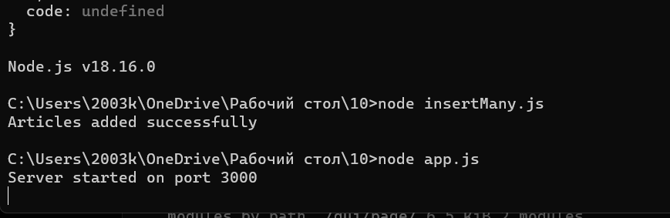
Проверка, что всё-таки добавились данные в MongoDB:
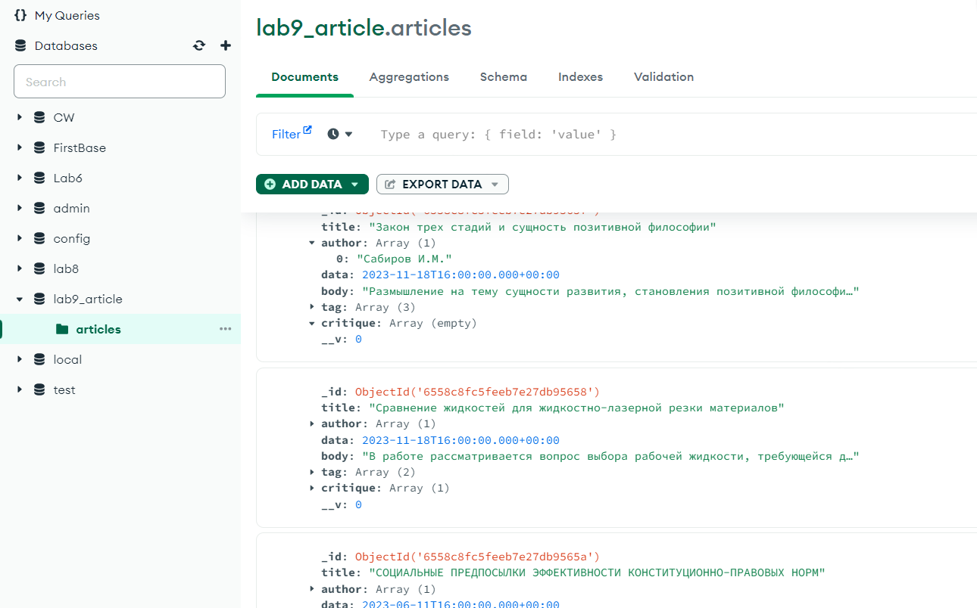Подключение к порту:
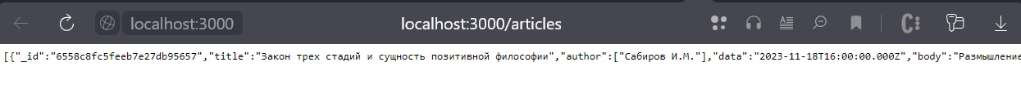

Front-end (Frontend) часть:
Структура:
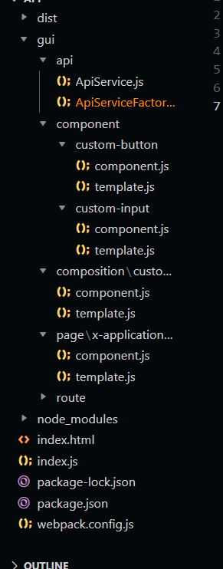
(В папке dist находиться файл, который собрал весь код из всех js в один файл)

Файл ./api/ApiService.js
(Получение данных с сервера)
export class ApiService {
// Список задач
async fetchMongoDB() {
let response = await fetch(`http://localhost:3000/articles`, {method: "GET"});
let content = await response.json();

return content;
}
}

Файл ./api/ApiServiceFactory.js
(Работа через фабрики)
import { ApiService } from "./ApiService.js";

export class ApiServiceFactory {
static createInstance() {
return new ApiService();
}
}

Свои компоненты:
Файл ./component /custom-button/template.js
export default function () {
return `
<style>
button {
margin:20px auto;
color: #FFFFFF;
font: bold 21px arial;
height: 35px auto;
line-height: 35px;
text-align: center;
text-decoration: none;

width: 160px auto;
background: linear-gradient(to bottom, #209DCA, #0F84AF);
transition: all 0.5s linear 0s;
border-radius: 4px;
}
</style>
<button>
<slot></slot>
</button>
`;
}

Файл ./component /custom-button/component.js
import template from "./template.js";

class CustomButton extends HTMLElement {
constructor() {
console.log("constructor custom-button...");
super();
this.attachShadow({ mode: "open" });
this.addEventListener("click", (event) => {
console.log("custom-button click");
event.stopPropagation();
});
}

connectedCallback() {
console.log("connectedCallback custom-button...");
this._render();
}

//**********************************

_render() {
console.log("_render custom-button...");
if (!this.ownerDocument.defaultView) return;
this.shadowRoot.innerHTML = template(this);
}
}

customElements.define("custom-button", CustomButton);
console.log("Log:Defining custom-button");

Файл ./component/custom-input/template.js
console.log("Log:Exporting template for custom-input");

export default function (vm) {
return `
<style>
input {
margin:20px auto;
color: #FFFFFF;
font: bold 21px arial;
height: 35px auto;
line-height: 35px;
text-align: center;
text-decoration: none;
width: 160px auto;
background: linear-gradient(to bottom, #1ca9c9, #0F84AF);
transition: all 0.5s linear 0s;
border-radius: 4px;
}
</style>
<slot></slot>
<input type='text' value=${vm._xValue}>
`;
}

Файл ./component/custom-input/component.js
import template from "./template.js";

class CustomInput extends HTMLElement {
constructor() {
console.log('constructor custom-input...');
super();
this._xValue = '';
this.attachShadow({ mode: 'open' });
this.shadowRoot.addEventListener('change',(event) => {
event.stopPropagation();
this._xValue = event.target.value;
});
}

connectedCallback() {
console.log('connectedCallback custom-input...');
this._render();
}

static get observedAttributes() {
return ['x-value'];
}

attributeChangedCallback(name, oldValue, newValue) {
console.log('attributeChangedCallback custom-input...');
if(oldValue !== newValue) {
if (name==='x-value') {
this.xValue = newValue;
}
}
}

//**********************************

set xValue(value) {
this._xValue = value;
this._render();
}

get xValue() {
return this._xValue;
}

_render() {
console.log('_render custom-input...');
if(!this.ownerDocument.defaultView) return;
this.shadowRoot.innerHTML = template(this);
}
}

customElements.define('custom-input', CustomInput);
console.log('Log:Defining custom-input');

Создание блоков которые будут отображаться на страничке
Файл ./composition/custom-app/template.js
export default function () {
return `
<style>
.divCell {
margin: 25px;
}
p {
font: 18px arial;
}
.button-margin {
margin-right: 10px;
}
.input-margin {
margin-left: 10px;
}
select {
background-color: #209DCA;
color: white;
padding: 12px;
width: 250px;
border: none;
font: bold 18px arial;
box-shadow: 0 5px 25px rgba(0, 0, 0, 0.2);
-webkit-appearance: button;
appearance: button;
outline: none;
}
select option {
padding: 30px;
}
</style>
<div class="divCell">
<custom-button class="button-margin">список статей</custom-button>
<custom-input class="input-margin"></custom-input>
<custom-button class="button-margin">Поиск по названию</custom-button>
<select ></select class="input-margin">
<custom-button>Поиск по автору</custom-button>
</div>
<div></div>
`;
}

- Написать приложение с использованием Node.js, подключающееся к базе данных и отображающее в браузере кнопку “список статей”. При нажатии на неё должен отображаться полный список статей с краткой информацией о них (порядковый номер, название, авторы, дата размещения).
- Добавить в приложение из пункта 2 поле для ввода текста и кнопку “поиск по названию”. При нажатии на неё должен отображаться полный список статей с краткой информацией о них, названия которых содержат введенный в поле текст”.
- Добавить в приложение из пункта 2 выпадающий список со всеми авторами и кнопку “поиск по автору”. При нажатии на неё должен отображаться полный список статей выбранного автора.
Файл ./composition/custom-app/component.js
import { ApiServiceFactory } from "../../api/ApiServiceFactory.js";

import "../../component/custom-button/component.js";
import "../../component/custom-input/component.js";

import template from "./template.js";

class DatabaseExample extends HTMLElement {
constructor() {
console.log("constructor custom-app...");
super();
this.attachShadow({ mode: "open" });

this.mongoFactory = ApiServiceFactory.createInstance();
this.collection = null;
}

// при создании данного блока вызывается сразу connectedCallback заполняет select
async connectedCallback() {
console.log("connectedCallback custom-app...");
this._render();

let authorSelect = this.shadowRoot.childNodes[3].childNodes[7];
let authors = await this.getAllAuthor();

authors.forEach(author => {
let option = document.createElement('option');
option.value = author;
option.text = author;
authorSelect.appendChild(option);
})
}

// вызывается метод fetchMongoDB при чём только 1 раз
async _fetchCollection() {
console.log("_fetchCollection()");
if (this.collection === null) {
this.collection = await this.mongoFactory.fetchMongoDB();
}
return this.collection;
}

// получить всех авторов
async getAllAuthor() {
let collection = await this._fetchCollection();

return collection.reduce((spisok, {author}) => {
author.forEach(a => spisok.add(a));
return spisok;
}, new Set());
}

//**********************************

// для добавления полей в div
async renderDocument(article, index, Node) {
let number = document.createElement("p");
let titleElement = document.createElement("p");
let authorElement = document.createElement("p");
let date = document.createElement("p");
let br = document.createElement("br");

number.textContent = `Статья № ${index + 1}`;
titleElement.textContent = `Название статьи: ${article.title}`;
authorElement.textContent = `Автор(ы): ${article.author.join(", ")}`;
date.textContent = `Дата размещения: ${article.data} \n\n`;

Node.append(number, titleElement, authorElement, date, br);
}

// для показа документов
async ShowDocument(event) {
console.log("custom-login clicked");
event.stopPropagation();

console.log(this.shadowRoot.childNodes);

let result = this.shadowRoot.childNodes[5];
result.textContent = '';

this.shadowRoot.childNodes[3].childNodes[3].xValue = '';
try {
let collection = await this._fetchCollection();
console.log(collection);

collection.forEach((article, index) => {
this.renderDocument(article, index, result);
});
} catch (e) {
console.log(e);
}
}

// для поиска по названию
async SearchTitle(event) {
console.log("custom-button clicked SearchTitle");
event.stopPropagation();

try {
let collection = await this._fetchCollection();
let result = this.shadowRoot.childNodes[5];
result.textContent = '';

collection.forEach((article, index) => {
let searchtitle = this.shadowRoot.childNodes[3].childNodes[3].xValue.toLowerCase();
console.log(searchtitle);
let {title} = article;

if (searchtitle && title.toLowerCase().includes(searchtitle )) {
this.renderDocument(article, index, result);
}
});
} catch (e) {
console.log(e);
}
}

// для фильтрации по автору
async SearchAuthor(event) {
console.log("custom-button clicked SearchAuthor");
event.stopPropagation();

try {
let collection = await this._fetchCollection();

let result = this.shadowRoot.childNodes[5];
result.textContent = '';
this.shadowRoot.childNodes[3].childNodes[3].xValue = '';

collection.forEach((article, index) => {
let searchAuthor = this.shadowRoot.childNodes[3].childNodes[7].value.toLowerCase();
console.log(searchAuthor);

let {author} = article;
if (author.some(a => a.toLowerCase().includes(searchAuthor))) {
this.renderDocument(article, index, result);
}
});
} catch (e) {
console.log(e);
}
}

_render() {
console.log("_render custom-app...");
if (!this.ownerDocument.defaultView) return;
this.shadowRoot.innerHTML = template(this);

console.log(this.shadowRoot.childNodes);
console.log(this.shadowRoot.childNodes[3].childNodes);

this.shadowRoot.childNodes[3].childNodes[1].addEventListener(
"click",
this.ShowDocument.bind(this)
);

this.shadowRoot.childNodes[3].childNodes[5].addEventListener(
'click',
this.SearchTitle.bind(this)
);

this.shadowRoot.childNodes[3].childNodes[9].addEventListener(
'click',
this.SearchAuthor.bind(this)
)
}
}

customElements.define("custom-app", DatabaseExample);
console.log("Log:Defining custom-app");

Создание самой странички
Файл ./page/x-application/component.js
import template from './template.js'

import '../../composition/custom-app/component.js'

class XApplicationwithDB extends HTMLElement {

constructor() {
console.log('constructor XApplicationwithDB...');
super();
this.attachShadow({mode: 'open'});
}

connectedCallback() {
console.log('connectedCallback XApplicationwithDB...');
this._render();
}

//**********************************

_render() {
console.log('_render XApplicationwithDB...');
if(!this.ownerDocument.defaultView) return;
this.shadowRoot.innerHTML = template(this);
}
}

customElements.define('x-applicationwithdb', XApplicationwithDB);
console.log('Log:Defining web-authentication');

Файл ./page/x-application/template.js
export default function () {
return `
<custom-app></custom-app>
`;
}

Роутер
Файл ./route/Router.js
console.log('exporting router');

export class Router {
constructor() {
this._default = '';
this._routes = [];
}

add(url, view) {
this._routes.push({'url': url,'view': view});
}

default(url) {
this._default = url;
}

async go(url = '') {
let view = null;

if (url === '') {
url = this._default;
}

this._routes.forEach(route => {
if (route.url === url) {
view = route.view;
}
});

if (view !== null) {
await import('./../page/' + view + '/component.js');

let nodeView = document.createElement(view);

let nodeApp = document.getElementById('app');
nodeApp.removeChild(nodeApp.childNodes[0]);
nodeApp.appendChild(nodeView);

history.pushState(null, null, url);
}
}
}

Файл ./route/RouterFactory.js
import { Router } from "./Router.js";

export class RouterFactory {
static _router = null;

static _createInstance() {
return new Router();
}

static createInstance() {
if (RouterFactory._router === null) {
RouterFactory._router = RouterFactory._createInstance();
}

return RouterFactory._router;
}
}

Файл ./route/index.js
export { RouterFactory } from "./RouterFactory.js";

Файл ./index.js
console.log('Log:Starting');

(async () => { await true;

console.log('Importing...');
let routerModule = await import('./gui/route/RouterFactory.js');
let router = routerModule.RouterFactory.createInstance();

router.add('ApplicationwithDB', 'x-applicationwithdb');

router.default('ApplicationwithDB');

router.go();
})();

Файл ./index.html
<head>
<title>Web application with DB</title>
<meta charset="utf-8">
<script type="module">
import './dist/bundle.js';
</script>
</head>

<body>

<div id='app'>
</div>

</body>

Файл ./webpack.config.js
const path = require("path");
const webpack = require("webpack");
// const HtmlWebpackPlugin = require("html-webpack-plugin");

module.exports = {
entry: ["regenerator-runtime", "./index.js"],
output: {
path: path.resolve(__dirname, "./dist"),
filename: "bundle.js",
publicPath: "",
clean: true,
},
plugins: [
new webpack.optimize.LimitChunkCountPlugin({
maxChunks: 1,
}),
// new HtmlWebpackPlugin(),
],
module: {
rules: [
{
test: /\.js$/,
exclude: /node_modules/,
use: {
loader: "babel-loader",
options: {
presets: ["@babel/preset-env"],
},
},
},
],
},
mode: "development",
devServer: {
static: {
directory: path.join(__dirname, "./"),
},

port: 8088,
},
};

В файл ./package.json добавила строчки
"scripts": {
"test": "echo \"Error: no test specified\" && exit 1",
"build": "webpack",
"server": "webpack-dev-server --open"
},

Результат работы:
Собираю все файлы в один:
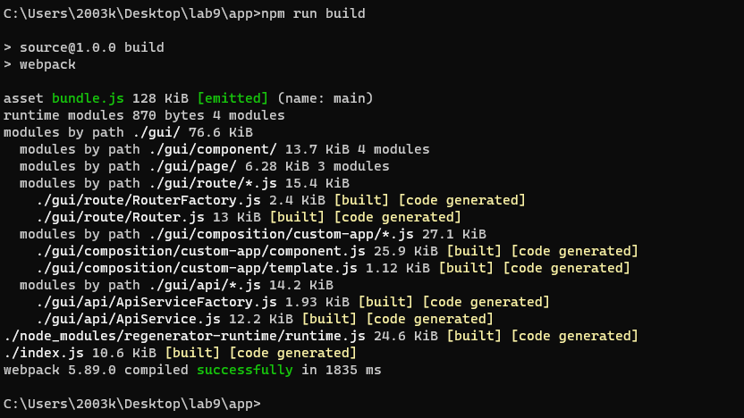
Запускаю сервер:
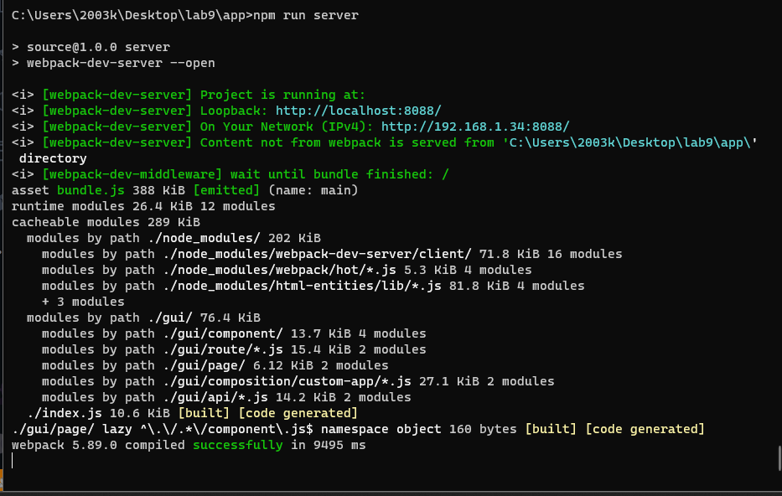
Подключение через порт:
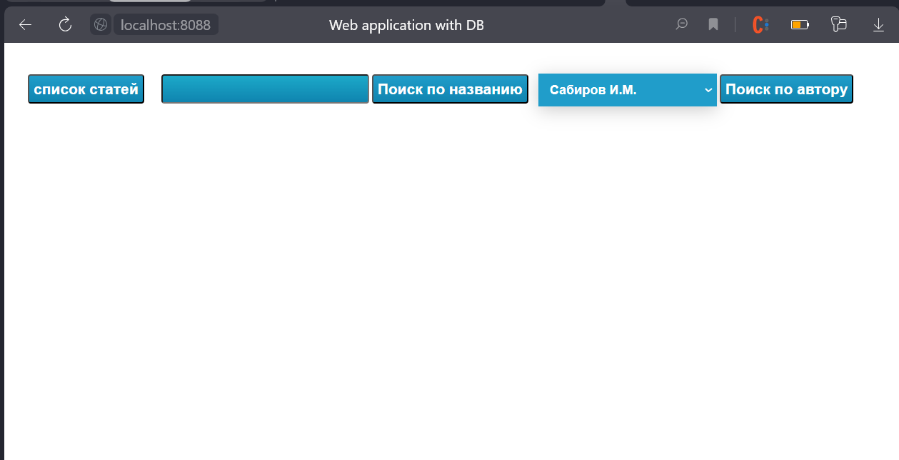

При нажатии на кнопку «список статей»:
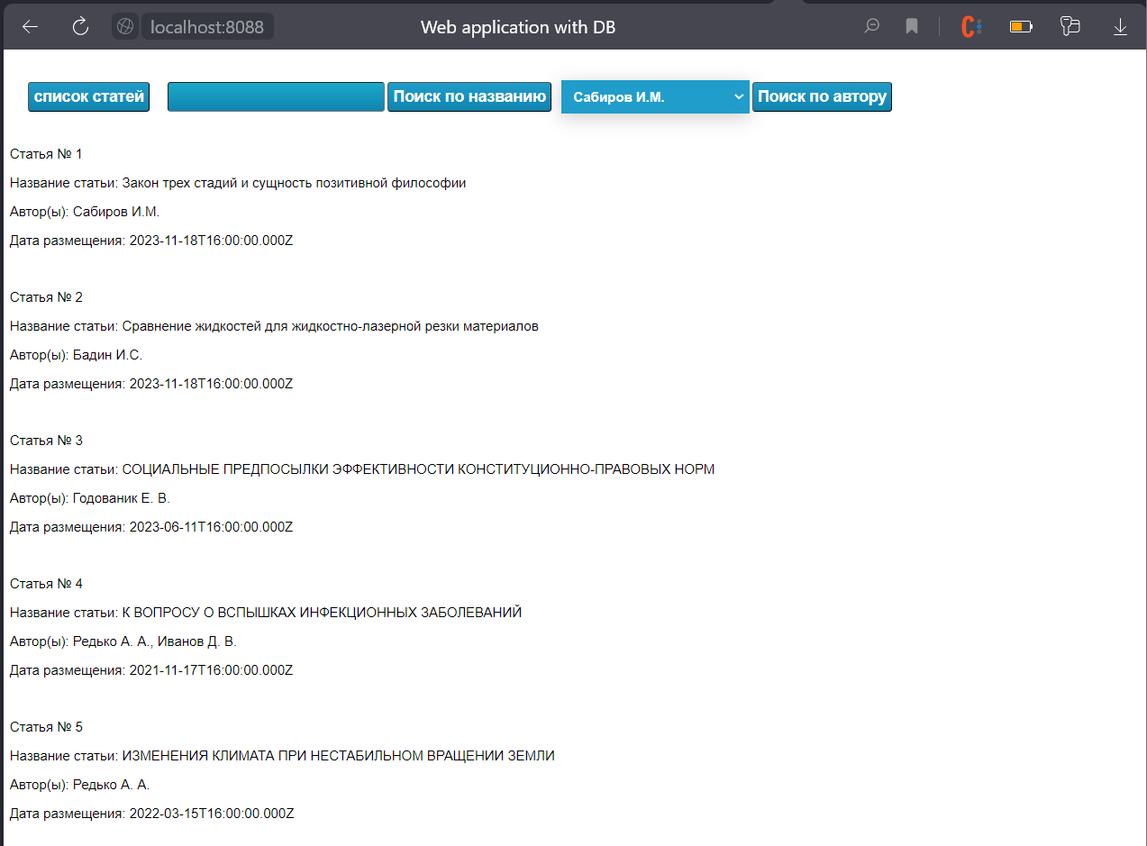

Поиск по названию:
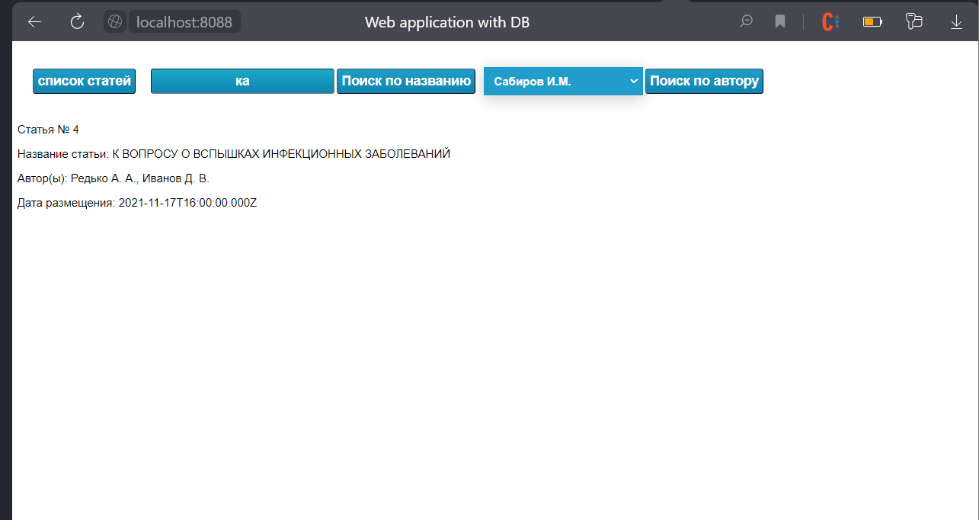
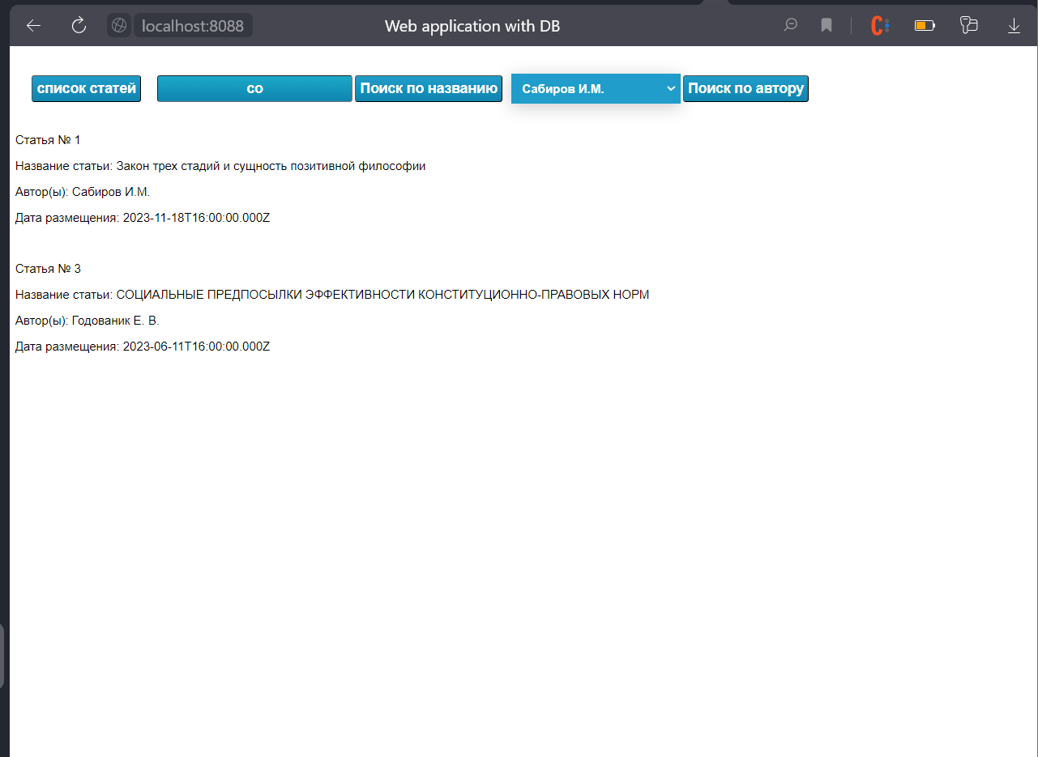

Поиск по автору:
